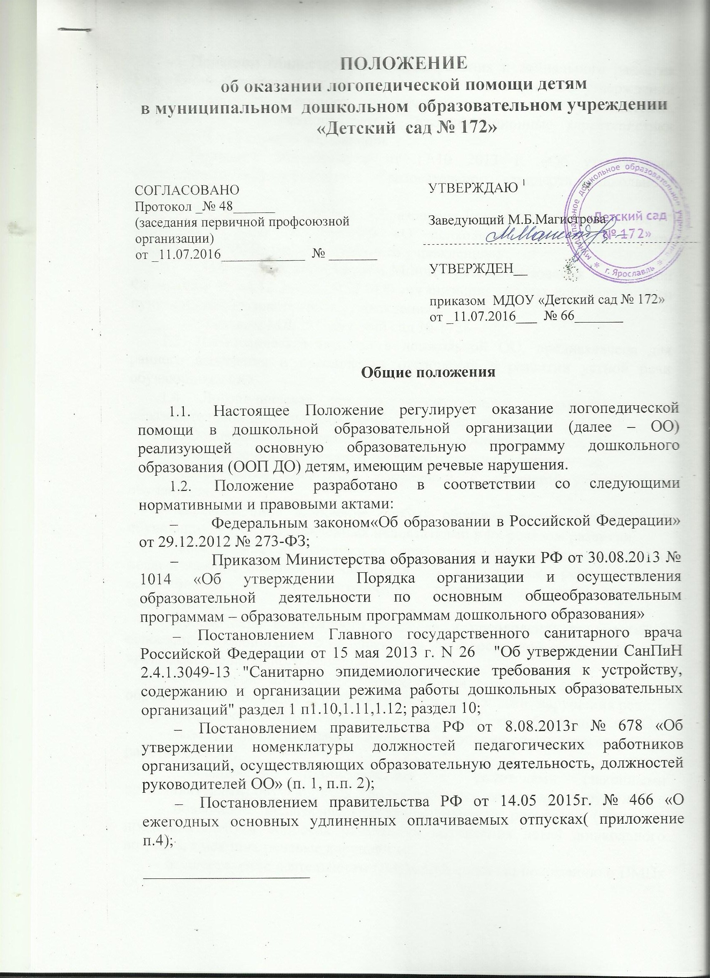

ПОЛОЖЕНИЕ
об оказании логопедической помощи детям
в муниципальном дошкольном образовательном учреждении
«Детский сад № 172»

СОГЛАСОВАНО  Протокол _№ 48______  (заседания первичной профсоюзной организации)  от _11.07.2016____________ № _______ | УТВЕРЖДАЮ  Заведующий М.Б.Магистрова
УТВЕРЖДЕН__

приказом МДОУ «Детский сад № 172»
от _11.07.2016___ № 66_______

Общие положения

  - Настоящее Положение регулирует оказание логопедической помощи в дошкольной образовательной организации (далее – ОО) реализующей основную образовательную программу дошкольного образования (ООП ДО) детям, имеющим речевые нарушения.
  - Положение разработано в соответствии со следующими нормативными и правовыми актами:
  - Федеральным законом«Об образовании в Российской Федерации» от 29.12.2012 № 273-ФЗ;
  - Приказом Министерства образования и науки РФ от 30.08.2013 № 1014 «Об утверждении Порядка организации и осуществления образовательной деятельности по основным общеобразовательным программам – образовательным программам дошкольного образования»
  - Постановлением Главного государственного санитарного врача Российской Федерации от 15 мая 2013 г. N 26 "Об утверждении СанПиН 2.4.1.3049-13 "Санитарно эпидемиологические требования к устройству, содержанию и организации режима работы дошкольных образовательных организаций" раздел 1 п1.10,1.11,1.12; раздел 10;
  - Постановлением правительства РФ от 8.08.2013г № 678 «Об утверждении номенклатуры должностей педагогических работников организаций, осуществляющих образовательную деятельность, должностей руководителей ОО» (п. 1, п.п. 2);
  - Постановлением правительства РФ от 14.05 2015г. № 466 «О ежегодных основных удлиненных оплачиваемых отпусках( приложение п.4);
  - Приказом Министерства здравоохранения и социального развития Российской Федерации от 26 августа 2010 г. N 761н "Об утверждении Единого квалификационного справочника должностей руководителей, специалистов и служащих, раздел "Квалификационные характеристики должностей работников образования";
  - Приказом Минобрнауки от 17.10 2013 г. «Об утверждении федерального государственного образовательного стандарта дошкольного образования»;
  - Письмом Министерства Образования Российской Федерации от 27 марта 2000 года № 27/901-6 «О психолого-медико-педагогическом консилиуме (ПМПк) образовательного учреждения»;
  - Инструктивным письмом Министерства образования Российской Федерации от 14.12.2000г. № 2 «Об организации работы логопедического пункта общеобразовательного учреждения»;
  - Уставом МДОУ «Детский сад № 172»
1.3. Логопедическая помощь в дошкольной ОО, предназначена для раннего выявления и преодоления отклонений в развитии устной речи обучающихся ОО.
1.4. Логопедическая помощь осуществляется в рамках ведения образовательной деятельности ОО на безвозмездной основе.
1.5. Основными задачами логопедической помощи являются:
- осуществлении диагностики речевого развития обучающихся;
- обеспечение коррекции нарушений в развитии устной речи обучающихся;
- своевременное выявление особых образовательных потребностей обучающихся ОО, обусловленных недостатками в их речевом развитии;
- обеспечение индивидуально ориентированной психолого-медико-педагогической помощи обучающихся с нарушениями речи с учетом особенностей их психофизического развития и индивидуальных возможностей;
- обеспечение возможности освоения и преодоления трудностей в освоении обучающихся с нарушениями речи основной образовательной программы дошкольного образования;
- обеспечение интеграции коррекционной помощи и воспитательно-образовательного процесса с обучающимися, имеющими нарушения речи;
- профилактика нарушений в развитии устной речи обучающихся ОО;
- разъяснение специальных знаний по логопедии среди педагогических работников ОО;
- обеспечение взаимодействия с родителями (законными представителями) обучающихся ОО по преодолению речевых нарушений;
- повышение педагогической компетентности родителей (законных представителей) в вопросах развития и воспитания детей дошкольного возраста, имеющих речевые нарушения;
- осуществление деятельности ПМПк ОО, согласно положению о ПМПк ОО.
1.6. Оплата труда и продолжительность отпуска учителя-логопеда устанавливается в соответствии с действующим федеральным законодательством.
1.7. Срок данного Положения не ограничен.
Данное Положение действует до принятия нового.

- Организация деятельности.
  - Логопедическая помощь в дошкольной образовательной организации организуется для детей с нарушениями речи в рамках реализации основной общеобразовательной программы дошкольного образования, адаптированных образовательных программ дошкольного образования, в том числе для детей с ограниченными возможностями здоровья.
2.2. Логопедическая помощь оказывается детям со следующими речевыми нарушениями:
- общее недоразвитие речи (далее – ОНР);
- фонетико-фонематическое недоразвитие речи (ФФНР);
- фонематическое недоразвитие речи (ФНР);
- дефекты речи, обусловленные нарушением строения и подвижности речевого аппарата (ринолалия, дизартрия);
2.3 Логопедическая помощь оказывается детям от 3 до 7 лет, с приоритетом старшего дошкольного возраста, имеющим нарушения в развитии речи, препятствующим успешному овладению ООП ДО и с целью подготовки к успешному освоению программ начального школьного образования;
2.4 Комплектование и логопедическая помощь осуществляется в дошкольной ОО на основании обследования речи детей и принимается протоколом психолого-медико-педагогического консилиума (далее – ПМПк) ОО с участием учителей-логопедов других ОО в рамках сетевого взаимодействия ОО.
2.5 Для логопедической помощи выделяется кабинет, отвечающий санитарно-гигиеническим требованиям, требованиям пожарной безопасности,приспособленный для проведения индивидуальных и подгрупповых занятий с детьми, консультаций с родителями. Кабинет оснащается необходимым оборудованием согласно общим требованиям, предъявляемым к оборудованию логопедического кабинета. Также логопедическая помощь может осуществляться в групповом помещении.
2.6Для осуществления логопедической помощи в ОО в штатное расписание вводится должность учителя-логопеда из расчета 1 ставка на _______ обучающихся с нарушениями речи. (Количество детей, одновременно получающих логопедическую помощь составляет 15(20) человек на 1 штатную единицу учителя-логопеда)
2.7 Учителем-логопедом в соответствии с Единым квалификационным справочником должностей руководителей, специалистов и служащих, раздел "Квалификационные характеристики должностей работников образования" назначаются лица, имеющие высшее профессиональное образование в области дефектологии без предъявления требований к стажу работы.
Продолжительность рабочего времени (норма педагогической работы за ставку заработной платы) для учителя-логопеда устанавливается за 20 часов в неделю.
2.11Продолжительность рабочего времени учителя-логопеда включает коррекционную работу, а также другую педагогическую работу, предусмотренную должностной инструкцией, разработанной образовательным учреждением

- Организация коррекционного процесса.
3.1.Содержание коррекционной работы строится в соответствии с педагогическими технологиями, обеспечивающими коррекцию и компенсацию отклонений в речевом развитии детей, учитывающими возрастные и психофизиологические особенности детей дошкольного возраста, определяется АОП.
3.2. Обследование детей осуществляется в начале и в конце учебного года, а также в течение учебного года по мере необходимости.
Логопедическая помощь оказывается на основании заключения ПМПк или ПМПК и заявления (согласия) родителей (законных представителей) в письменной форме.

3.3 Основными формами коррекционной работы с детьми, зачисленными для оказания логопедической помощи, являются индивидуальные и подгрупповые занятия.

3.4Коррекционная работа проводится с учетом режима работы образовательного учреждения и в соответствии с СанПин.
3.5. Продолжительность непосредственной образовательной деятельности определяется возрастными и индивидуальными особенностями каждого ребенка и не должна превышать 15-ти минут с детьми 3-х лет, 20-ти минут с детьми 4-х лет, 25-ти минут с детьми 5-ти лет, 30-ти минут с детьми 6-ти лет (СанПин 2.4.1.3049-13).
3.6 Периодичность групповых и индивидуальных занятий определяется тяжестью нарушения речевого развития.
3.7 Отказ родителей от коррекционной помощи их ребенку оформляется в письменном виде и прилагается к протоколу ПМПкОО.
3.8В случае отказа родителей (законных представителей) от прохождения ребенком ПМПК, а так же перевода ребенка с тяжелой речевой патологией (или иной) патологией в соответствующее учреждение (группу) компенсирующей или комбинированной направленности, отказ оформляется в письменном виде.
3.9 Воспитатель планирует свою работу с учетом программных требований, речевых возможностей детей и рекомендаций учителя-логопеда.
3.10 Учитель-логопед ведет и хранит следующую документацию:
-Журнал профилактического обследования речи детей.
-Журнал регистрации детей, нуждающихся в логопедической помощи.
- Список детей, нуждающихся в логопедической помощи.
- Список детей, зачисленных на логопедические занятия.
- Речевые карты детей, зачисленных на логопедические занятия.
- Адаптированные образовательные программы (для детей с ОВЗ).
-Перспективный план работы учителя-логопеда.
-Ежедневное планирование индивидуальной и подгрупповой работы с детьми.
-Журнал учета посещаемости детьми логопедических занятий.
-Циклограмма деятельности учителя-логопеда.
-Отчет о работе учителя-логопеда за учебный год.

4. Ответственность
4.1 Ответственность за оснащение логопедической помощи, санитарное состояние и ремонт помещения возлагается на руководителя ОО.

4.2 Ответственность за организацию и результативность коррекционно-развивающего процесса в логопедической помощи несут руководитель ОО и учитель-логопед.

